**Bước 1: Vào Control Pannel**

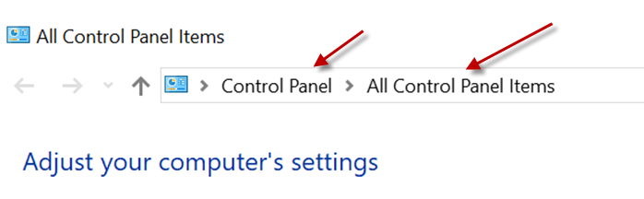

**Bước 2: Vào Region**

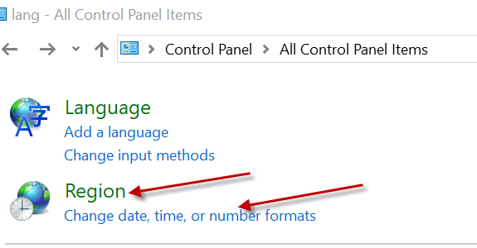

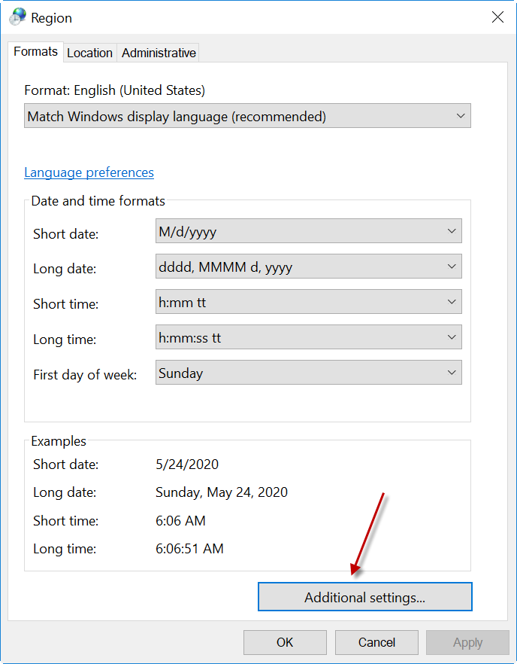

**Bước 3: Vào Decimal symbol chuyển sang dấu . Xong nhấp chuột vào OK.**

